UE 3 : Appareil digestif
Pr. ALLEZ
Vendredi 18/10/2013 de 9h30 à 10h30
Ronéotypeur : Fabrice LABBE
Ronéoficheuse : Marie ANOULIES

COURS 16 –
ECHANGES AU NIVEAU DE
L’INTESTIN

I – Généralités

II – Les échanges au niveau de l’intestin

A) Les échanges d’eau dans le tube digestif

B) Echanges d’électrolytes
1) Les échanges de sodium dans le tube digestif
2) Les échanges de potassium dans le tube digestif

C) Digestion et absorption des glucides
1) Sucres digestibles
2) Sucres indigestibles

D) Les bactéries
1) Répartition des bactéries dans l’organisme
2) Fermentation colique

E) Les protéines

F) Les lipides

III – Pathologies humaines : les conséquences des résections

A) Résection de l’estomac

B) Résection du pancréas

C) Résection de la bile

D) Résection de l’intestin grêle

E) Résection de l’iléon

F) Résection du côlon

IV – Conclusion

I – Généralités

Le rôle de l’intestin est l’absorption, qui dépend de la surface d’absorption. Et pour que l’intestin réussisse à absorber tous les nutriments, il faut que la surface soit considérable (la surface de l’intestin correspond à la surface entre un terrain de tennis et un terrain de foot !).
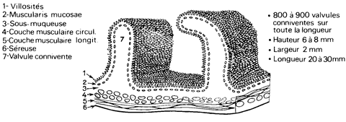
Cette surface est très importante grâce aux replis, qui sont des valvules conniventes (7), possédant à leur surface des villosités (1) qui sont des structures composées des cellules épithéliales monocouche formant des replis et augmentant considérablement la surface d’absorption (+++).
Sur les villosités, on retrouve des microvillosités qui augmentent d’autant plus la surface d’absorption.
Ces valvules conniventes (7) font 6-7 mm de diamètre, 6-8 mm de hauteur, 2 mm de largeur et une longueur pouvant atteindre les 30 mm.
Dans certaines pathologies, la surface d’absorption est diminuée à cause de la disparition de ces replis, entrainant un phénomène de malabsorption
Au sein de la paroi de l’intestin, on y retrouve une 1ère couche de fibre musculaire (2), puis une sous muqueuse (3), et plus en profondeur, des couches musculaires circulaires (4) et longitudinales (5), qui jouent un rôle essentiel dans la motricité.
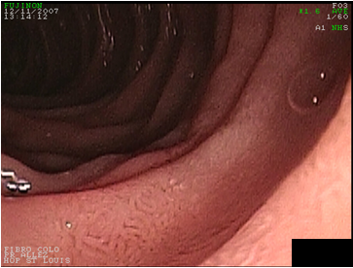

Ici on a une endoscopie dans le duodénum, dans lequel on retrouve :
- des villosités
- des valvules conniventes
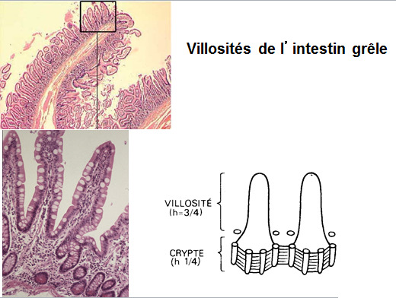

D’un point de vue histologique, les villosités sont en forme de doigt avec des cellules épithéliales et des noyaux, liées par des jonctions serrées. D’un point de vue structurel, à la base des villosités, on retrouve la crypte (qui correspond à ¼ de la haute de la villosité).

Dans l’intestin, on a des cellules souches au niveau de ces cryptes, qui vont se spécialiser (en entérocytes par exemple) et qui vont migrer vers le haut de la villosité.

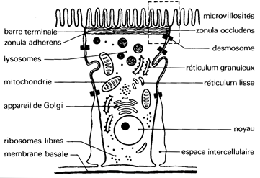
La cellule de base de l’intestin est l’entérocyte, qui possède un noyau, un appareil de Golgi, des mitochondries, des membranes basale et apicale (en contact avec lumière intestinale) et des microvillosités composées de cellules épithéliales, qui augmente la surface d’absorption

II – Les échanges au niveau du tube digestif

Au niveau de l’intestin s’échangent l’eau, le sodium, le potassium, les sucres, les protides et les lipides.

A) Les échanges d’eau dans le tube digestif

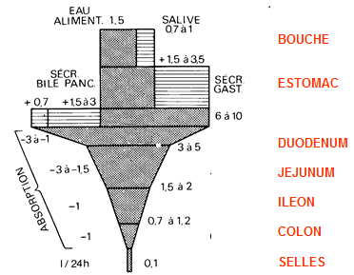
Au niveau de l’intestin, il y a des entrées et des sorties d’eau
Les entrées sont principalement l’eau alimentaire (1,5L) et la salive (700 mL à 1L).
Ensuite on a des phénomènes de sécrétion, au niveau de l’estomac, de la bile, du pancréas, et du duodénum, avec des débits très importants au niveau du début de l’intestin grêle (duodénum et jéjunum)
Puis un grand phénomène d’absorption au niveau distal de l’intestin grêle, au niveau du duodénum, du jéjunum (3L à 1,5L), de l’iléon (1L), du colon (1L). Le poids total des selles est de 100 à 300g.

B) Echanges d’électrolytes

1) Les échanges du sodium dans le tube digestif
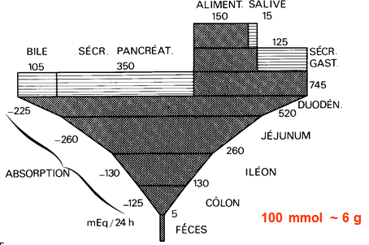
On retrouve aussi du sodium dans l’alimentation, dans la salive et dans les sécrétions. Et on aura une grande absorption du sodium dans l’intestin, surtout proximal (duodénum et jéjunum), puis distal.
En cas de pathologie, il y a un risque de déshydratation, notamment dans le Choléra, ou en cas de stomies (intestin lié à la peau), une quantité d’eau ne sera pas réabsorbé.

2) Les échanges de potassium dans le tube digestif
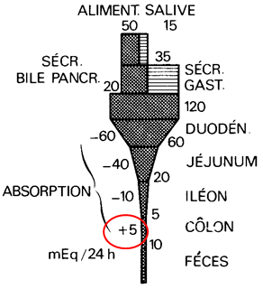

Entrée de potassium dans l’alimentation et les sécrétions. La composition en potassium est fortement réabsorbée en particulier dans l’intestin grêle.

C) Digestion et absorption des glucides

1) Sucres digestibles

Glucides digestibles : amidon (polymère de glucose) ; disaccharides
Digestion : La digestion repose sur des mécanismes chimiques (l’hydrolyse) dans la
lumière intestinale dépend d’enzymes produites par le pancréas (amylase) ou par les cellules entérocytaires elles-mêmes (saccharidases). Les produits d’hydrolyse des sucres sont le glucose, le galactose et le fructose sont absorbés par des mécanismes d’absorption actifs.

Pour faciliter l’absorption du glucose dans les cellules, il faut ingérer du sodium car c’est la pompe Na/glucose (SLT-1) qui permet l’absorption : c’est la solution de réhydratation de l’OMS (eau, sucre, sel et voire citron)
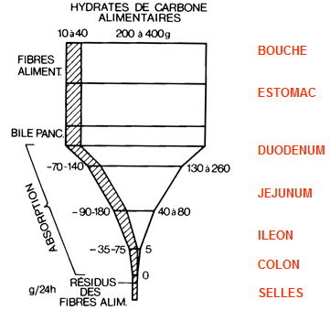

Les glucides sont absorbés tout le long de l’intestin mais principal dans l’intestin proximal (duodénum et jéjunum)

2) Sucres indigestibles

Les sucres indigestibles sont contenus dans les végétaux, constituent l’essentiel des fibres alimentaires et sont indigestibles car aucun enzyme ne peut les lyser.
Les bactéries indigènes de la flore colique sont capables de les hydrolyser et de les fermenter : production d’acides gras à chaines courtes (AGCC) essentiels pour le côlon et de gaz. SI quelqu’un est constipé, il doit manger des fibres alimentaires pour que ses selles soient moins dures
D) Les bactéries

1) Répartition des bactéries dans l’organisme

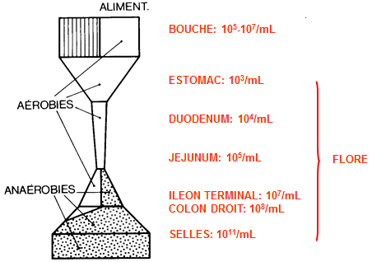

Les bactéries sont très présentes dans la fin de l’intestin grêle, dans le côlon, notamment vers la fin du côlon, du rectum et dans les selles.

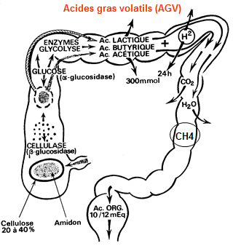

2) Fermentation colique

Les sucres vont être métabolisés par les bactéries, qui vont produire un certain nombre d’acides (acides lactiques, butyriques, acétiques …), qui vont eux même générer des gaz (synthèse de CO2 et CH4)

E) Les protéines
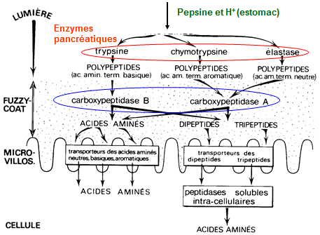
L’absorption des protéines a lieu au niveau de l’intestin proximal.
Mais pour qu’elles soient absorbées, elles doivent subir un certain nombre de modifications chimiques. L’acidité de l’estomac (ion H⁺ et pepsine) et les enzymes pancréatiques (trypsine, chymotrypsine et élastase) jouent un rôle important.
Les enzymes pancréatiques permettent transformer les protéines en carboxypeptidases A et B, puis en acides aminés.

En cas d’insuffisance pancréatique, il y a un risque de malabsorption de protéines.

Les protéines proviennent de plusieurs sources :
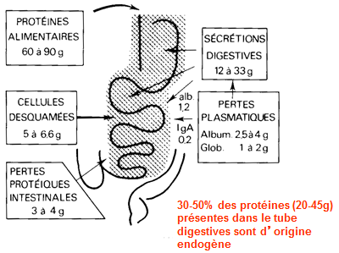
- Protéines alimentaires
- Cellules desquamées
- Sécrétion digestive
- Pertes plasmatiques
- Pertes protéiques intestinales
Près de la moitié des protéines sont d’origine endogène, provenant de recyclage.
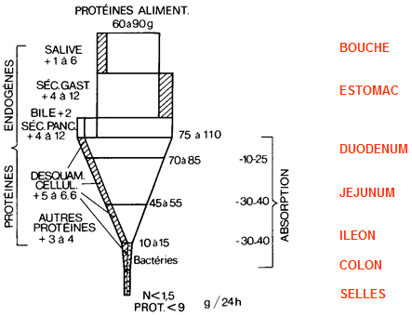
L’entrée de protéines dans les intestins se fait principalement par l’alimentation, la salive, les sécrétions gastrique, biliaire et pancréatique, les desquamations de cellules.
L’absorption se fait principalement au niveau de la partie proximal de l’intestin grêle, çad le duodénum et le jéjunum.

F) Les lipides
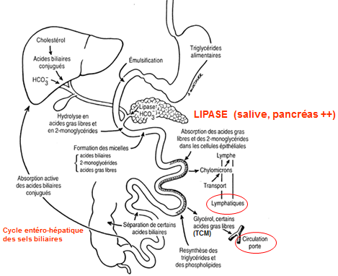
Le pancréas joue un rôle important dans l’absorption des lipides et des acides biliaires, grâce à une enzyme : la lipase. En cas d’insuffisance pancréatique, le patient risque d’avoir une stéatorrhées, çad des graisses dans les selles.
Des lipides vont aller circuler dans la circulation lymphatique, sous forme de chylomicrons, puis vont rejoindre la circulation générale
Certaines lipides vont être absorbés sous forme d’acides gras libres et vont être absorbés dans la circulation porte.
Les lipides sont absorbés sur toute la longueur de l’intestin grêle.
Il existe un cycle entéro-hépatique avec les acides biliaires qui jouent un rôle important dans la formation des sels. Les sels biliaires sont très absorbés au niveau de l’iléon et retournent dans la circulation au niveau du foie.

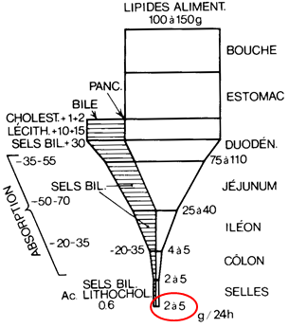
Les lipides sont absorbés au niveau de la partie proximale de l’intestin grêle, notamment duodénum et jéjunum, et dans l’iléon à moindre mesure. Avec un régime alimentaire classique on aura une quantité de lipide dans les selles de 2 à 5 g/24h.
Le côlon, comme pour les glucides et les protéines ne joue pas un grand rôle dans l’absorption : on peut vivre sans côlon, qui est un organe de confort. On aura juste de l’eau et des sels en plus grande quantité mais aucune malabsorption.

III – Pathologies humaines : conséquences des résections

A) Résection de l’estomac = gastrectomie totale

Absence de facteur intrinsèque = Carence en B12 (+++). La vitamine B12 n’est pas produite dans l’estomac. Pour être absorbée par l’iléon terminal, la vitamine B12 doit être conjuguée au facteur intrinsèque, produit par les cellules épithéliales gastriques.
Maladie de Biermer : une maladie auto-immune de destruction des cellules pariétales de l’estomac. Cette maladie se défini par deux choses :
- disparition de la sécrétion acide
- carence en fer et en B12
Risque de stéatorrhée modérée (excès de graisse dans les selles)

B) Résection du pancréas = pancréatectomie totale

Absence de Lipase = stéatorrhée
Défaut d’insuline = diabète sucré

C) Résection de la vésicule biliaire

Défaut d’hydrolyse = stéatorrhée modérée
Déficit de réabsorption des vitamines liposolubles = carence en A, D, K (+++), E

D) Résection de l’intestin grêle

Les pathologies dépendent de la longueur et des parties de l’intestin grêle restant :
- si > 4m Peu de conséquences
- si entre 2m et 4m conséquences modérées
- si < 2m conséquences sévères (diarrhée, stéatorrhée …)
Et les pathologies sont aggravées en absence de côlon
Malabsorption globale :
- Eau et électrolytes
- Graisses
- Protéines
- Glucides
- Fer (intestin proximal)
- Folates et B12 (intestin proximal)
- ADEK (intestin proximal)
- Calcium, magnésium, cuivre, zinc … (intestin proximal)

E) Résection de l’iléon

Malabsorption élective = carence en B12 (anémie macrocytaire) et sels biliaires (diarrhée
par irritation du côlon)
Hyperabsorption des oxalates = lithiase rénale

F) Résection du côlon

Pas de malabsorption des nutriments (+++)
Quelques pertes d’eau et d’électrolytes (augmentation du nombre de selles)

IV – Conclusion

La majorité de l’absorption se fait au niveau de l’intestin proximal (+++), sauf les lipides
qui sont absorbés sur toute la longueur de l’intestin
La résection du côlon n’entraine pas de malabsorption, ce n’est ni plus ni moins qu’un
organe de confort

FICHE COURS 16 – Echange au niveau de l’intestin

I – Généralités

Rôle de l'estomac = absorption dépendant de l'étendue de la surface d'absorption.
Configuration en replis → valvules conniventes avec villosités et dessus microvillosités → surface d'absorption augmentée +++
Paroi de l'intestin → 1ère couche de fibres musculaires, sous-muqueuse, fibres musculaires circulaires puis longitudinales.
Histologie : villosités = monocouche de ¢ épithéliales liées par jonctions serrées. Base des villosités = crypte (¼ de la hauteur) qui rassemble les ¢ souches.
Entérocyte = ¢ de base de l'intestin : noyau, app de Golgi, mitochondries, membranes basale et apicale rehaussée de microvillosités faites de ¢ épithéliales.

II – Echanges au niveau du Tube Digestif

A) Echanges d'eau
Entrées : eau alimentaire (1,5L) + salive (700mL à 1L)
Sécrétions : estomac, bile, pancréas, duodénum, intestin grêle proximal (duodénum jéjunum +++)
Absorption : duodénum, jéjunum (1,5 à 3L), iléon (1L), colon (1L)
Poids total des selles = 100 à 300g

B) Echanges d'électrolytes
1) Sodium
Entrées : alimentation, salive, sécrétions (gastriques, pancréatiques...)
Absorption : intestin proximal (duodénum, jéjunum) ++ et distal.
Attention au risque de déshydratation en cas de diarrhées (Choléra) ou de stomies.

2) Potassium
Entrées : alimentation et sécrétions
Absorption : intestin grêle ++

C) Digestion et absorption des glucides
1) Sucres digestibles
= amidon, disaccharides
Digestion : grâce à des mécanismes chimiques (hydrolyse), par des enzymes produites par le pancréas (amylase) ou ¢ entérocytaires (saccharidase). Produits de l'hydrolyse → glucose, galactose, fructose → absorption active facilitée si ingestion de sodium, car se fait via la pompe Na/glucose (SLT-1). Tout au long du TD mais surtout intestin proximal (duodénum jéjunum) +++

2) Sucres indigestibles
Dans les végétaux, indigestibles car aucune enzyme ne peut les lyser.
Ce sont les bactéries indigènes du côlon qui les hydrolysent et les font fermenter → gaz et AGCC (essentiels pour le côlon)

D) Les bactéries
1) Répartition dans l'organisme
Fin de l'intestin grêle, et du côlon, rectum, et selles.

2) Fermentation colique
Sucres métabolisés par bactéries → Acides lactique, butyrique, acétique + gaz (CO₂, CH₄)
E) Protéines
Source : protéines alimentaires, ¢ desquamées, sécrétions digestives, pertes plasmatiques, pertes intestinales.
Entrées : alimentation, salive, sécrétions gastrique, biliaire, pancréatique et desquamation cellulaire.
Absorption : intestin proximal (duodénum jéjunum) après modifications chimiques grâce à l'acidité de l'estomac (ions H+ et pepsine) et aux enzymes pancréatiques (trypsine, chymotrypsine et élastase) donc attention si insuffisance pancréatique !
Protéines → carboxypeptidases A et B puis acides aminés.

F) Les lipides
Absorption : grâce à la lipase produite par le pancréas. Donc si insuffisance pancréatique risque de stéatorrhées (selles grasses). Absorption sous forme de chylomicrons dans la circulation lymphatique ou sous forme d'AG libres dans la circulation porte, sur toute la longueur de l'intestin grêle, surtout duodénum et jéjunum (iléon dans une moindre mesure).
Quantité de lipides dans les selles : 2 à 5g/jour.

(La lipase joue aussi un rôle dans l'absorption des acides biliaires qui aident à former les sels biliaires. Ces sels sont absorbés au niveau de l'iléon et retournent dans la circulation à hauteur du foie : c'est le cycle entéro-hépatique.)

III – Pathologies humaines : conséquences des résections.

A) Résection de l'estomac = gastrectomie totale
- Absence de Facteur Intrinsèque → carence en vitamine B12 +++ (comme dans la maladie de Biermer)
- Risque de stéatorrhée modérée.

B) Résection du pancréas
- Absence de lipase → stéatorrhée
- Défaut d'insuline → urines sucrées.

C) Résection de la vésicule biliaire
→ Absence de bile (défaut d'hydrolyse → stéatorrhée modérée et défaut de réabsorption des vitamines liposolubles : A, D, E, K (+++))

D) Résection de l'intestin grêle

Conséquences de différents degrés de gravité, en fonction de la longueur d'intestin qu'il reste.
- si > 4m : peu de csq
- si entre 2 et 4 m : csq modérées
- si < 2m : csq sévères (diarrhée, stéatorrhée...)
Elles sont aggravées en cas de résection du côlon également.
On a une malabsorption globale : eau, électrolytes, graisses, protéines, glucides, fer, folates et B12, vitamines liposolubles ADEK, Ca, Mg, Cu, Zn...

E) Résection de l'iléon
- malabsorption B12 et sels biliaires
- hyperabsorption des oxalates → lithiase rénale

F) Résection du côlon
- pas de malabsorption des nutriments +++
- pertes d'eau et électrolytes augmentées

